Rachmaninoff, Skrjabin und Prokofieff
Debüt des französischen Pianisten Jean-Paul Gasparian

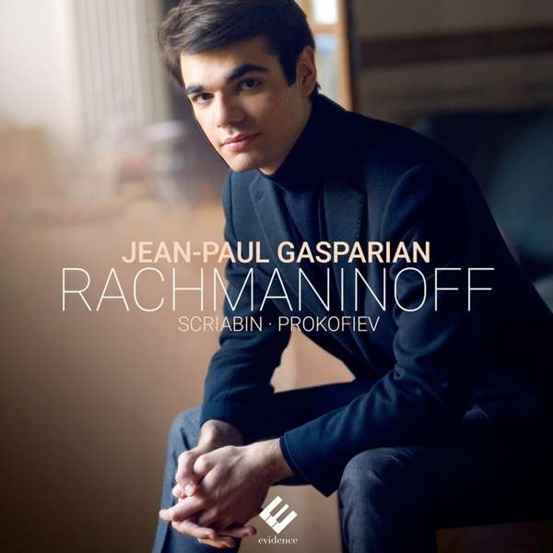

Sergej Rachmaninoff (1873-1943)
Études-Tableaux op. 39 Nr. 1-9
Alexander Skrjabin (1872-1915)
Klaviersonate Nr. 2; 3 Etudes op. 65
Sergej Prokofieff (1891-1953)
Klaviersonate Nr. 2 op. 14
Jean-Paul Gasparian, Klavier
Evidence EVCD048, 2.2018

YouTube: www.youtube.com/watch?v=g7e-J6YwcHE

»Schönheit ist der Moment des Übergangs – als sei eine Form soeben dabei, in andere Formen zu fließen«, schrieb einst der kluge Ralph Waldo Emerson in seinem Essay über Beauty. Und lieferte damit eine zwar ungewöhnliche, nicht aber unmögliche Definition, wie das Debüt des französischen Pianisten Jean-Paul Gasparian in fünf Viertelstunden beweist.

Der 1995 geborene Absolvent des Pariser Conservatoire, der unter anderem bei Michel Béroff und Michel Dalberto studierte und inzwischen bereits vielfach ausgezeichnet wurde – dieser junge Mann bietet in seiner ersten Produktion am Beispiel dreier Zeitgenossen und Landsleute eine Kunst der Übergänge, die sich keineswegs auf dynamische, agogische und expressive Valeurs beschränkt.

Mit verheißungsvoller Sensibilität spürt Gasparian in den Werken, die (mit Ausnahme der zweiten Skrjabin-Sonate) binnen weniger Jahre entstanden, die unterschwelligen Kräfte auf, die anderen Ebenen zustreben, ohne die Grenzen der jeweiligen Komposition oder ihres Schöpfers zerfließen zu lassen. Rachmaninoff bleibt Romantiker und wird zugleich modern, der sarkastisch-perkussive Prokofieff will ins ausladende Konzert, atmet zugleich aber schon den leisen Duft der Steinernen Blume – und Alexander Skrjabin ist bereits in seiner 120 Jahre alten Sonate dem Mysterium auf der Spur, von dem aus seine letzten drei Etüden op. 65 nur noch einen Wimpernschlag entfernt sind.

Wir freuen uns, Ihnen mit dieser Debüt-Produktion einen ganz besonderen Künstler vorstellen zu können und dürfen Sie bereits auf Jean-Paul Gasparians zweites Recital hinweisen, das im Frühjahr 2019 erscheinen wird und sich ausschließlich mit Frédéric Chopin befasst.

Konzerttermine im deutschsprachigen Raum:
15.01.2019 Hannover, Niedersächsische Sparkassenstiftung
17.01.2019 Berlin
08.04.2019 Zürich, Tonhalle
27.07.2019 Schleswig-Holstein Musikfestival

Jean-Paul Gasparian
Jean-Paul Gasparian, 1995 in Paris geboren, studierte am Paris National Conservatoire unter Olivier Gardon, Jacques Rouvier, Michel Beroff, Laurent Cabasso, Claire Désert und Michel Dalberto. Gasparian hat an internationalen Klavier-Meisterkursen von Pavel Gililov, Elisso Virsaladze und Tatiana Zelikman teilgenommen, wurde für die Verbier Academy 2014 ausgewählt und ist Preisträger der Akademie Salzburg 2010. Im Juni 2018 absolvierte er sein Künstlerdiplom unter Prof. Vanessa Latarche am Royal College of Music in London.
Er ist Gewinner des 2. Preises (bei Nichtvergabe des 1. Preises) des Europäischen Klavierwettbewerbs Bremen 2014 und Preisträger vieler anderer Wettbewerbe inkl. der José Iturbi Competition 2015, der Lyon International Competition 2013, der Hastings International Concerto Competition 2013, der Tel-Hai Concerto Competition 2012 und war Halbfinalist der Geza Anda Competition in 2015. Den Klavierpreis des Cziffra Foundation Prize gewann er in 2015, und den l’Or du Rhin Foundation Prize in 2016. Zudem erhielt er in 2013 den 1. Philosophiepreis des Concours Général des Lycéens de France (Französischer Nationalwettbewerb).
Jean-Paul Gasparian konzertierte mit Orchestern wie dem Orchestre National d’Ile-de-France, den Bremer Philharmonikern, dem Musikkollegium Winterthur, dem Orchestre de l’Opéra de Rouen, dem Orchestre de Normandie, dem Orchestre de la Garde Républicaine, dem Serbian Radio-Television Orchestra, dem Montenegro Symphonic Orchestra, dem Valencia Symphonic Orchestra u.a. und brachte mit seinen jungen Jahren mit beispielsweise Mozart, Beethoven, Chopin, Tchaikovsky, Rachmaninov und Gershwin bereits ein sehr breitgefächertes Repertoire auf die Bühne.
Gasparian war bei bedeutenden Festivals zu Gast, darunter das Festival Chopin de Bagatelle, Piano á Lyon, La Roque d’Anthéron, Nohant Festival Chopin, Radio-France de Montpellier, Lisztomanias, Printemps des Arts de Monte-Carlo. Er konzertierte in Spielstätten wie dem Salzburger Mozarteum, Tonhalle Zürich, Die Glocke Bremen, Belgrades Kolarac, dem Museum of Modern Art in Tel-Aviv, der Louis Vuitton Foundation, dem Maison de la Radio, dem Salle Cortot und dem Salle Gaveau in Paris.
Das „Classica“-Magazin zählt ihn zu einem der 10 vielversprechendsten jungen Pianisten seiner Generation. Auch das „Pianiste“-Magazin widmete ihm bereits ein ausführliches Portrait. Seine im Februar 2018 erschienene Debut CD mit russischem Programm um Rachmaninov, Scriabin und Prokofiev (Évidence Classics) wurde von der Presse hoch gelobt. Im Frühjahr 2019 ergänzt er seine Diskographie um eine CD mit Werken von Chopin.
Seit September 2016 ist Gasparian Artist-in-Residence bei der Singer-Polignac Stiftung, gemeinsam mit Shuichi Okada und Gauthier Broutin, mit denen er das Cantor Trio gegründet hat. Gasparian wird von der Safran Stiftung für Musik unterstützt und steht seit 2017 auch auf der Liste der Steinway-Künstler.
Recital vom Montpellier Festival / Radio France auf France Musique (29.20.2018):
www.francemusique.fr/emissions/le-concert-du-soir/recital-du-pianiste-jean-paul-gasparian-65930
Zur Webseite des Künstlers: www.jeanpaulgasparian.com

